**TUẦN**  **24**



 ***Họ và tên:***………………………………..***Lớp***…………

**Kiến thức cần nhớ**



**1. Làm quen với số La Mã**

**- Các chữ số La Mã thường dùng là:**

**I: một V: năm X: mười**

**- Từ các số La Mã trên, ta có thể ghép lại và tạo thành một vài số như sau:**

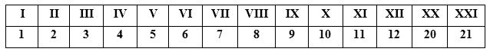

**+ Cách viết các số La Mã:**

- Quy tắc viết số La Mã là phải cộng, trái trừ:

+ Chữ số thêm vào bên phải là cộng thêm (nhỏ hơn chữ số gốc) và tuyệt đối không được thêm quá 3 lần số.

**Ví dụ:**

V = 5; VI = 5 + 1 = 6; VII = 5 + 2 = 7; VIII = 5 + 3 = 8

Nếu viết: VIIII = 9 (không đúng), viết đúng sẽ là IX = 9

+ Những số viết bên trái thường là trừ đi, nghĩa là lấy số gốc trừ đi số đứng bên trái sẽ ra giá trị của phép tính. Dĩ nhiên số bên trái sẽ phải nhỏ hơn số gốc thì bạn mới có thể thực hiện phép tính.

**Ví dụ:**

số 4 (4= 5-1) viết là IV

số 9 (9=10-1) Viết là IX

**2. Cách đọc số la mã**

**+ Cách đọc các số La Mã:**

- Ghi nhớ các kí hiệu và giá trị tương ứng của chúng.

- Đọc các số theo vị trí từng kí hiệu có trong số đó.

**Ví dụ:**

Trong hệ số La Mã , **V** được đọc là năm.

Nếu thêm **I** vào phía trước **V** thành **IV** thì có giá trị là: 5 - 1 = 4

Nếu thêm **I** vào phía sau **V** thành **VI** thì có giá trị là: 5 + 1 = 6

**\* Lưu ý:** Số La Mã không có số 0.

**2. Xem đồng hồ**

**Dạng 1: Xem giờ theo đồng hồ đã cho.**

Để đọc được giờ mà đồng hồ đang chỉ cần:

- Xác định vị trí của kim giờ và kim phút .

+) Giờ đúng: Khi kim dài chỉ vào số 12, đọc giờ theo số kim ngắn chỉ.

+) Giờ lẻ:

- Khoảng cách hai số liên tiếp trên mặt đồng hồ là 5 phút.

- Tính số phút bằng cách nhẩm từ vị trí số 12 đến vạch kim dài chỉ

- Kim dài chỉ số 6 lúc này là 30 phút còn đọc là rưỡi.

- Kim dài chỉ về nửa từ số 6 đến số 12 ta có hai cách đọc giờ hơn hoặc giờ kém(số phút kém bằng 60 phút trừ đi phút hơn)

**Dạng 2: Quay kim đồng hồ để được giờ tùy ý.**

- Xác định vị trí của kim giờ và kim phút của giờ cho trước.

- Quay các kim đến vị trí cần thiết.

**Dạng 3: Đọc giờ của buổi chiều.**

Giờ của buổi chiều có thể đọc theo kiểu 24 giờ bằng cách lấy giờ mà đồng hồ đang chỉ cộng thêm với 12.

**Ví dụ**: 3 giờ chiều còn có thể đọc là 15 giờ.

Họ tên: ……………………………..

Lớp: 3…..

**PHIẾU BÀI TẬP TOÁN LỚP 3 TUẦN 24**

**Bài 1**.Hãy tô những bông hoa có chứa kết quả tương ứng với các màu dưới đây.

>

>

>

>

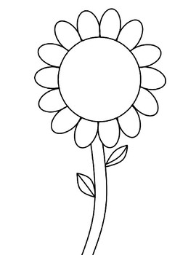

4870 : 5



2000 : 4



3501 x 2



1205 x 6



2042 x 4

**Bài 2**. Hãy giúp bạn Thỏ Bông vẽ kim đồng hồ chính xác nhé.



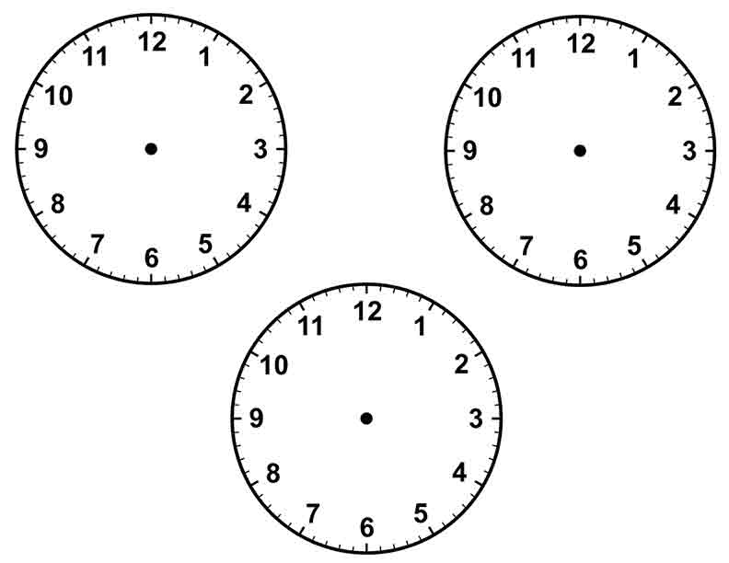

Thỏ Bông dậy lúc 6 giờ 5 phút sáng

Thỏ Bông đi tắm lúc 6 giờ rưỡi

**

Thỏ Bông đánh răng lúc 7 giờ kém 15 phút



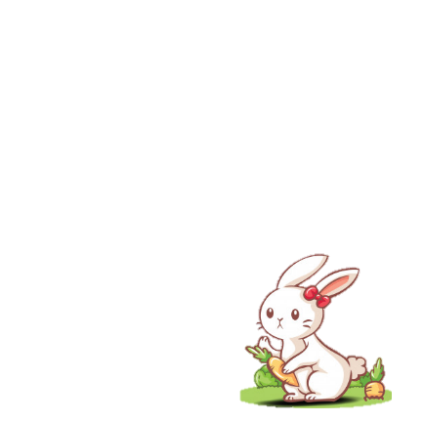

**

Thỏ Bông ăn sáng lúc

7 giờ 30

8 giờ 20 phút sáng Thỏ Bông bắt đầu làm việc

**Bài 3**. Nối số La Mã với giá trị tương ứng.

VII

XIII

XXI

XV

21

13

7

19

25

15

XIX

?

**Bài 4.** Hãy sắp xếp các số La Mã theo thứ tự từ bé đến lớn.

III

XXV

VI

XI

XX

IX

….

🡪

….

🡪

….

🡪

….

….

🡪

🡪

….



**Bài 5**. Sai tô màu xanh, đúng tô màu vàng.

**8820**

**6**

**28**

**42**

**0**

**147**

**3903**

**4**

**15612**

×

**9002**

**8038**

**964**

-

**7495**

**1016**

**8501**

+





**Bài 6**. Nàng Bạch Tuyết phải chạy trốn khỏi mụ phù thủy tới 1 khu rừng, biết quãng đường từ Cung điện tới khu rừng gấp 4 lần từ Cung điện tới cánh đồng. Bạn hãy tính xem nàng Bạch Tuyết phải chạy bộ quãng đường dài bao nhiêu nhé.

2500m

Cung điện

Cánh đồng

Khu rừng



Bài giải

……………………………………………………………………………………………………………………………………………………………………………………………………………………………………………………………………………………………………………………………………………………………………………………

**Bài 7.** Trái tim của các bạn nhỏ từ 6-10 tuổi bình thường đập khoảng 90 nhịp mỗi phút, khi vận động mạnh có thể lên đến 220 nhịp mỗi phút.

a. Tính số nhịp tim đập bình thường trong 9 phút.

b. Tính số nhịp tim đập trong 6 phút khi vận động mạnh.

……………………………………………………………………………………………………………………………………………………………………………………………………………………………………………………………………………………………………………………………………………………………………………………

……………………………………………………………………………………………………………………………………………………………………………………………………………………………………………………………………………………………………………………………………………………………………………………

**Bài 8.** Đặt bài toán theo tóm tắt sau rồi giải:

Tóm tắt: Đề toán

……………………………………………………………………………………………….…………………………………………………………………………………………………………………………………………………………………………………………………………………

Ngăn trên: 650 quyển sách

Ngăn dưới: gấp 2 lần ngăn trên

Cả hai ngăn: …. quyển sách?

Bài giải

……………………………………………………………………………………………….………………………………………………………………………………………………………………………………………………………………………………………………………………………………………………………………………………………………………………

**ĐÁP ÁN TOÁN LỚP 3 TUẦN 24**

**Bài 1**.Hãy tô những bông hoa có chứa kết quả tương ứng với các màu dưới đây.

>

>

>

>



4870 : 5



2000 : 4



3501 x 2



1205 x 6



2042 x 4

**Bài 2**. Hãy giúp bạn Thỏ Bông vẽ kim đồng hồ chính xác nhé.





Thỏ Bông dậy lúc 6 giờ 5 phút sáng

Thỏ Bông đi tắm lúc 6 giờ rưỡi





Thỏ Bông đánh răng lúc 7 giờ kém 15 phút







Thỏ Bông ăn sáng lúc

7 giờ 30

8 giờ 20 phút sáng Thỏ Bông bắt đầu làm việc

**Bài 3**. Nối số La Mã với giá trị tương ứng.

VII

XIII

XXI

XV

21

13

7

19

25

15

XIX

?

**Bài 4.** Hãy sắp xếp các số La Mã theo thứ tự từ bé đến lớn.

III

XXV

VI

XI

XX

IX

XXV.

XX

🡪

🡪

XI

🡪

IX

VI

🡪

🡪

III



**Bài 5**. Sai tô màu xanh, đúng tô màu vàng.

**8820**

**6**

**28**

**42**

**0**

**147**

**3903**

**4**

**15612**

×

**9002**

**8038**

**964**

-

**7495**

**1016**

**8501**

+

 

**Bài 6**.

Bài giải

Nàng Bạch Tuyết phải chạy quãng đường dài là:

2500 x 4 = 10000 (m)

Đáp số: 10000m

**Bài 7.**

*Bài giải*

a. Số nhịp tim đập bình thường trong 9 phút là:

90 x 9 = 810 (nhịp)

b. Số nhịp tim đập trong 6 phút khi vận động mạnh.

220 x 6 = 1320 (nhịp)

Đáp số: 1320 nhịp

**Bài 8.** Đặt bài toán theo tóm tắt sau rồi giải:

Đề toán: Ngăn trên có 650 quyển sách, số sách ở ngăn dưới gấp 2 lần số sách ở ngăn trên. Hỏi cả hai ngăn có bao nhiêu quyển sách?

Bài giải

Ngăn dưới có số quyển sách là:

650 x 2 = 1300 (quyển)

Cả hai ngăn có số quyển sách là:

1300 + 650 =1950 (quyển)

Đáp số: 1950 quyển sách